Метод Якоби для решения систем линейных алгебраических уровнений c использованием библиотек OpenMP и MPI

Постановка задачи:
Необходимо реализовать последовательный и параллельный алгоритмы решения систем линейных уравнений методом Якоби, для частных производных. Произвести анализ эффективности и сравнить производительность последовательного и параллельного алгоритмов.

Описание алгоритма и метод решения:
Рассмотрим следующую систему линейных уравнений: A x = b, где A – матрица коэффициентов, b – вектор свободных членов, x – вектор неизвестных.
Для решения этой системы будем использовать явный итерационный метод релаксации Якоби. Алгоритм выполняет следующие итерационные вычисления:

Между витками цикла с индексами i1 и i2 ( i1<i2 ) существует зависимость по данным массива А, если оба витка осуществляют обращение к одному элементу массива по схеме запись-чтение или чтение-запись.

Если виток i1 записывает значение, а виток i2 читает это значение, то между этими витками существует потоковая зависимость или просто зависимость i1 → i2.
Если виток i1 читает “старое” значение, а виток i2 записывает “новое” значение, то между этими витками существует обратная зависимость i2→i1.

В обоих случаях виток i2 может выполняться только после витка i1.
Вычисления заканчиваются, когда изменение значений переменных во всех узлах становится меньше некоторой заранее заданной величины. Точность, сравниваемая с заранее заданной величиной вычисляется по формуле:

eps = Max(fabs(B[i][j]-A[i][j]),eps)., где Max(a,b) ((a)>(b)?(a):(b))

Реализация последовательного алгоритма:

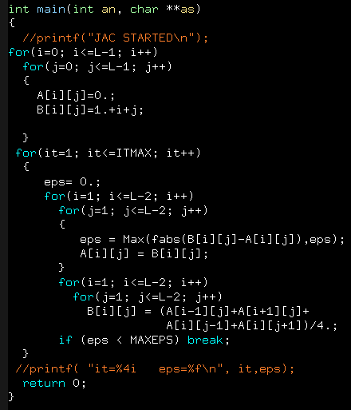

Для реализации параллельного алгоритма с использованием библиотеки OpenMP нужно раздать каждому процессу вычисление по формуле явного итерационного метода релаксации Якоби. вычисление точности считается на корневой машине, распараллеливание данного участка кода не прибавляет скорости вычисления. В библиотеке OpenMP это делается с помощью системы управления доступом private. Новое значение потенциала также считается каждым процессом отдельно.

Реализация параллельного алгоритма на OpenMP:
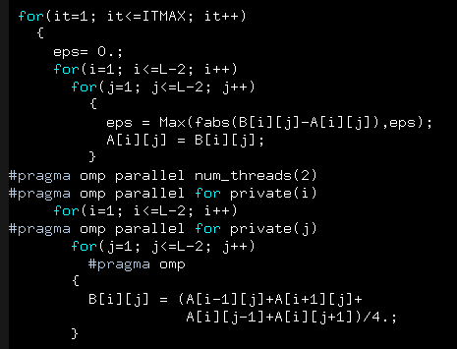

Для реализации параллельного алгоритма с использованием библиотеки MPI нужно раздать каждой машине вычисление по формуле явного итерационного метода релаксации Якоби. Для выполнения данной операции будем использовать вызов «Alltoall», в котором каждый процесс отправляет различные данные каждому получателю. Вычисление точности считается на корневой машине, распараллеливание данного участка кода не прибавляет скорости вычисления. Вычисления с помощью библиотеки MPI производились на 7 компьютерах.

Анализ эффективности:

График производительности:
Реализация параллельного алгоритма на MPI:

